Что такое дорожные ловушки и как их избежать
Большинство ДТП с участием детей-пешеходов происходит примерно в одинаковых, повторяющихся условиях – так называемых дорожных ловушках.
Дорожная ловушка — это ситуация обманчивой безопасности. Существует несколько основных дорожных ситуаций-ловушек, которые надо уметь разгадать и избегать их.

ЛОВУШКА № 1
Главная опасность - стоящая машина!
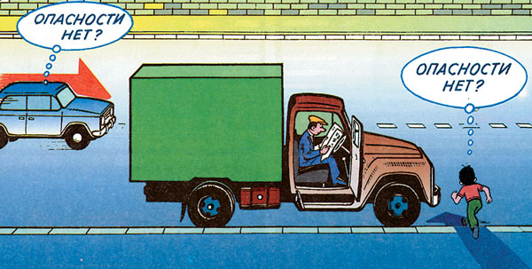
Как показывает анализ, одной из основных причин ДТП с участием детей-пешеходов, является неожиданный выход на проезжую часть из-за стоящих автомобилей, деревьев, остановок. Это и есть типичная «дорожная ловушка», в которую дети, к сожалению, попадают очень часто.
Действительно, казалось бы – чем может быть опасна стоящая машина? Прежде всего тем, что она мешает вовремя заметить опасность – например, закрыть собой другой автомобиль, движущийся с большой скоростью.
Поэтому ни в коем случае нельзя выходить на дорогу из-за стоящих машин, деревьев, кустов, остановок, домов, заборов. Для перехода нужно выбрать такое место, где дорога хорошо просматривается в оба направления. В крайнем случае, можно осторожно выглянуть из-за помехи, убедиться, что опасности нет, и только тогда переходить дорогу.

ЛОВУШКА № 2
Остановка - место, где дети чаще всего попадают под машину!
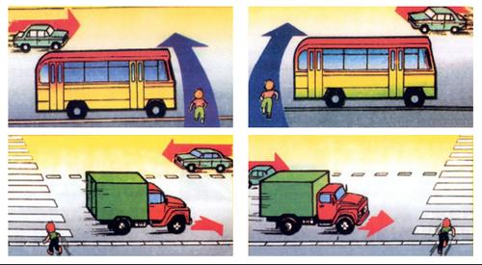
Остановка – одно из наиболее опасных мест на дороге. В зоне остановок дети попадают в ДТП даже чаще, чем на перекрестках, и причин тому несколько. Прежде всего, когда ребенок спешит, например, на автобус, он вообще не видит ничего вокруг. Кроме того, стоящие на остановке маршрутные транспортные средства закрывают собой довольно большой участок дороги, по которому в этот момент, вполне возможно, едут другие автомобили. Поэтому необходимо научить ребенка быть особенно осторожным в этой ситуации, не спешить и внимательно смотреть по сторонам. Нельзя обходить автобус, трамвай, троллейбус ни спереди, ни сзади. Для того, чтобы перейти дорогу, необходимо дойти до ближайшего пешеходного перехода. Или, по крайней мере, подождать, пока транспортное средство отъедет от остановки, убедиться в безопасности и только после этого переходить проезжую часть.

ЛОВУШКА № 3
Ребенок часто не подозревает, что за одной машиной может быть скрыта другая!
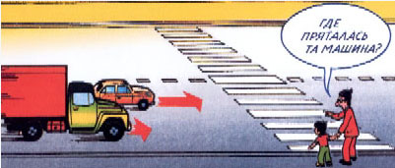
Весьма обманчивым может быть и автомобиль, движущийся на небольшой скорости. «Машина едет медленно, успею перебежать», - думает ребенок – и попадает под колеса. Во-первых, дети еще зачастую не могут правильно определить ни скорость автомобиля, ни расстояние до него. А во-вторых – медленно движущаяся машина может скрывать за собой другую, идущую на большой скорости, о чем ребенок даже не подозревает. Выход из этой «дорожной ловушки» - даже если машина приближается на небольшой скорости, ее все равно необходимо пропустить и обязательно убедиться, что за ней нет других автомобилей.

ЛОВУШКА № 4
Обычно дети, пропустив машину, тут же бегут через дорогу.
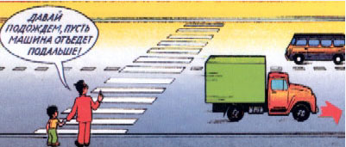
Еще одна аварийноопасная ситуация – ребенок, пропустив машину, тут же бежит через дорогу. «Ловушка» здесь заключается в том, что в первые мгновения только что проехавший автомобиль нередко закрывает собой машину, движущуюся во встречном направлении – под нее и может попасть ребенок, если сразу побежит через дорогу.

ЛОВУШКА № 5
"Пустынную" улицу дети часто перебегают неглядя.

На улице, где машины появляются редко, дети зачастую выбегают на дорогу, не посмотрев по сторонам, и попадают под машину. Выработайте у ребенка привычку всегда перед выходом на дорогу остановиться, оглядеться, прислушаться - и только тогда переходить улицу.
ЛОВУШКА № 6
И у светофора можно встретить опасность.
Дорожная ловушка может поджидать и у светофора: зеленый сигнал еще не гарантия безопасности. Сегодня на дорогах города мы постоянно сталкиваемся с тем, что водители автомобилей нарушают Правила дорожного движения: мчатся на высокой скорости, игнорируя сигналы светофора и знаки перехода. Недостаточно только научить детей ориентироваться на «зеленый свет», необходимо убедиться, что все автомобили остановились, никто не мчится на высокой скорости и опасности для перехода дороги нет.
Одним словом, дорожная наука – не такая простая, как кажется на первый взгляд. Она вовсе не ограничивается элементарными правилами вроде «переходи дорогу только на зеленый свет». На самом деле на дороге нас поджидает очень много «ловушек» и неожиданных ситуаций, сориентироваться в которых зачастую бывает сложно даже взрослому человеку, не говоря уж о самых юных участниках дорожного движения.
Уважаемые взрослые, приучайте детей с самого раннего возраста соблюдать правила безопасного поведения на дороге. И не забывайте, что личный пример – самая доходчивая форма обучения.

